**Partie 1**

Les forces du Chaos ont pris d’assaut plusieurs mondes de ce système. Des forces Impériales commencent à arriver et sont déployées pour stopper l’avance ennemie et sauver ce qui peut l’être.

**Armées :** 1000 points par joueurs.

2 joueurs Chaos, 2 joueurs Imperium.

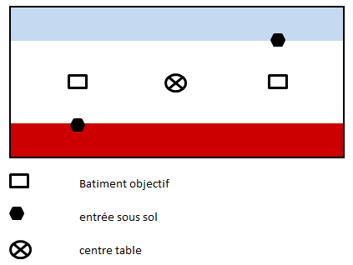

12’’

18’’

**Champ de bataille :** Zone urbaine.

**Déploiement :** jetez 1d6 par camp. Le camp avec le plus petit score pose en premier, 2 unités (1 par joueur) puis en alternance avec le camp adverse. Le plus gros score commence la partie.

**Objectifs principaux :** ‘’prendre et tenir’’

* Deux bâtiments cachant des accès à des installations sous terraines du mechanicus. (5 points fin de partie)
* 1 centre de commandement. Le joueur en contrôle peut, sur un 3+ lors phase de co gagner 1 PC. (5 points fin de partie)
* 1 centre médical. Soin de 1d3 pv pour une unité sur l’objectif lors de la phase de co.. (5 points fin de partie)
* Centre de table : mode ‘’interrupteur’’, seules les unités ligne ou infanterie peuvent réaliser une action sur cet objectif. Les points ne seront comptabilisés qu’en fin de partie, et reviendront au dernier camp à avoir réalisé une action sur cet objectif.

On utilisera aussi certaines cartes d’objectifs secondaires.

Dans cette partie les joueurs pourront tirer 2 cartes par camp et par tour. Les cartes objectifs secondaires sont communes à 1 camp ainsi que les points de victoire gagnés. Les bonus sont gagnés par le joueur (et non le camp) qui a complété l’objectif.

CARTES Attaquant (Imperium), (toutes sauf : *derrière les lignes ennemies, pas de prisonnier, assassinat, inspecter les signaux, abattez le, engagement sur tous les fronts*) :

Bonus de certains objectifs secondaires, en plus des points de victoire :

* Déployer la balise : le joueur à droit à un bombardement orbital, lancer 1d6 par unité ennemie sur la table, sur un 6 l’unité touchée subit 1d6 BM.
* Purification : Soin de 1d6 PV pour l’unité (ou les unités) à portée de cet objectif, et si était ébranlée ne l’est plus.
* Cible tentante : gain de 1 PC.
* Assaillir l’objectif hostile : toutes les unités chaos sur la table font un test d’ébranlement.
* Capturer avant poste ennemi : le joueur vient de trouver une relique (**grimoire du destin**)

CARTES Défenseur (Chaos), (toutes sauf : *élargir les lignes de front, purification, assassinat, une cible tentante, abattez le, engagement sur tous les fronts*).

Bonus :

* Déployer la balise : le joueur à droit à un bombardement orbital, lancer 1d6 par unité ennemie sur la table, sur un 6 l’unité touchée subit 1d6 BM.
* Derrière les lignes ennemies : gain de 1 PC.
* Inspecter les signaux : unités ébranlées ne le sont plus, gain de 1 PC.
* Force écrasante : test ébranlement unités Imperium.
* Capturer avant poste ennemi : le joueur vient de trouver une relique (grimoire du destin)

**Grimoire du destin :**

Bonus d’Initiative à l’unité porteuse. Chaque bonus ne peut être choisit qu’une fois par bataille lors de la phase de Cdt et dure jusqu’à la prochaine phase de Cdt du joueur.

* Mvt gratuit si 1 unité ennemie finit un mvt à 12’’ ou moins.
* Tir en état d’alerte si 1 unité ennemie finit un mvt à 12’’ ou moins.
* Relance des 1 à la save (tir comme CàC).
* Combat en premier même si a été chargé.

Chaque utilisation de ce livre nécessite de faire un test de Cdt, en cas d’échec le bonus est quand même actif, mais l’unité du porteur subit 1d3 BM.

PARTIE 2

L’aeronautica imperialis a nettoyé une zone derrière les lignes ennemies. Dans la foulée du bombardement, les troupes Impériales ont été lâchées sur la zone afin de remplir au plus vite les objectifs avant d’être débordés par l’ennemi. Des données et du personnel essentiel attendent d’être évacués.

**Armées :** Chaos 1500 points vs Imperium 1000 points.

**Champ de bataille :** zone urbaine.

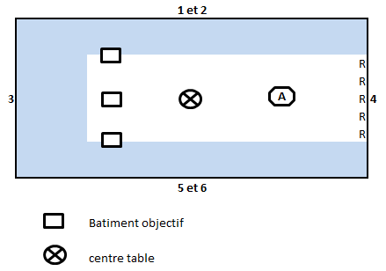

18’’

12’’

12’’

**Déploiement :**

L’attaquant se déploie en premier. Zone de déploiement blanche.

Les véhicules et transports (incluant les unités embarquées s’il y en a) arrivent par leur bord de table (marqué R sur le plan) au T2, fin de phase de mouvement, à x’’ du bord (x étant la caractéristique de mvt du véhicule). Les unités à pied sont placées à plus de 6’’ des objos

Le joueur Défenseur (Chaos) déploie ses unités (zone de déploiement bleu/gris) à plus de 9’’ de toute unité adverse et 6’’ des objectifs. Il doit garder 40% d’unités en réserves, répartis en 2 vagues. Le déploiement des réserves se fera T2 (groupe 1) puis T3 (groupe 2). Lancer 1d6 pour chaque unité, afin de savoir par quel bord de table elle arrive (voir plan) sauf unités qui ont fep dans leur caractéristiques.

L’Attaquant a le Tour 1.

**Objectifs principaux :**

* Centre de table : là où se trouve le personnel à évacuer vers la zone A. Personnel convoité par le Chaos (pour capture ou assassinat.). 5 point pour les 2 persos, 2 points pour un seul.
* Données : 3 bâtiments, 3 types de données : l’ensemble des codes de communication des batteries de défense, une route spatiale, et des coordonnées (dont vous n’avez pas encore l’accréditation suffisante pour lecture) doivent être évacuées vers la zone A. Le joueur Chaos est lui aussi fortement intéressé.

**Objectifs secondaires :**

Idem partie 1 : Dans cette partie les joueurs pourront tirer 2 cartes par camp et par tour. Les cartes objectifs secondaires sont communes à 1 camp ainsi que les points de victoire gagnés. Les bonus sont gagnés par le joueur (et non le camp) qui a complété l’objectif.

Attaquant (Imperium), cartes à utiliser :

Assaillir objectif hostile, capturer avant poste ennemi, interdiction de zone. Celles donnant un bonus :

* Cible tentante : gain de 1 PC.
* Force écrasante : Test d’ébranlement unités ennemies.
* Déployer la balise : bombardement orbital
* Purification : +1PC, unités ébranlées ne le sont plus.

Défenseur (Chaos), cartes à utiliser :

Engagement sur tous les fronts, élargir ligne de front, pas de prisonnier. Celles donnant un bonus :

* Assassinat : test ébranlement unité Imperium la plus proche, si SDG test toute l’armée et +1 PC.
* Force écrasante : test ébranlement Imperium
* Déployer la balise : bombardement orbital.
* Interdiction de zone : +1PC et unité ébranlées chaos ne le sont plus.

Les données à récupérer ont été enregistrées dans des chérubins, ils sont dans chacun des 3 bâtiments (voir plan). Ils sont déplacés de 6’’ par le joueur en contrôle (celui ayant pénétré dans le bâtiment, ou celui qui vient au contact lors d’un déplacement).

Les deux personnels sont à récupérer centre table, ils se déplacent de 5’’. Agents solitaires, E : 3, PDV : 2, Save : 4+.